房产税、城镇土地使用税困难减免

一、政策描述
因疫情影响，纳税确有困难的，可酌情给予房产税、城镇土地使用税减税或免税。
二、主要内容
（一）享受主体为单位或者个人，个人包括个体工商户和其他个人。
（二）因疫情影响，纳税人缴纳房产税、城镇土地使用税确有困难的，可向房产、土地所在地主管税务机关申请，按规定权限核准后，酌情给予减税或免税。
（三）对于为租户减免房地产租金两个月以上的企业，按免租金月份数给予房产税困难减免。
三、 执行期限
自2020年1月1日起实施，截止日期视疫情情况另行公告。
四、政策依据
（一）《广东省人民政府关于印发应对新型冠状病毒感染的肺炎疫情支持企业复工复产若干政策措施的通知》
（二）《国家税务总局广东省税务局关于强化落实税务政策坚决打赢疫情防控阻击战的通知》（粤税发〔2020〕16号）
（三）《广东省地方税务局关于房产税困难减免税有关事项的公告》（广东省地方税务局公告2017年第6号）
（四）《广东省地方税务局关于城镇土地使用税困难减免税有关事项的公告》（广东省地方税务局公告2017年第7号）
（五）《财政部 国家税务总局关于安置残疾人就业单位城镇土地使用税等政策的通知》（财税〔2010〕121号）
五、办理流程
（一）纳税人可通过电子税务局网上直接办理或者到各地办税服务厅办理，经依法具有批准权限的税务机关按规定核准确认后方可享受。
（二）未按规定申请或虽申请但未经有批准权限的税务机关核准确认的，纳税人不得享受。
- 提供资料
（一）属于免租金申请困难减免情况的纳税人需提供以下资料：
1.《纳税人减免税申请核准表》
2.《减免税申请报告》
3.受疫情影响的佐证材料。如财务报表、减免租金的租赁合同等。
以上资料均可通过电子税务局上传，相关纸质资料由纳税人留存备查。
（二）属于因疫情影响发生重大损失申请困难减免情况的纳税人需提供以下资料：
1.《纳税人减免税申请核准表》
2.《减免税申请报告》
3.发生重大损失的相关佐证材料。
以上资料均可通过电子税务局上传，相关纸质资料由纳税人留存备查。
七、申报指引
（一） 通过电子税务局网上直接办理指引
（1）使用纳税人身份登录电子税务局。
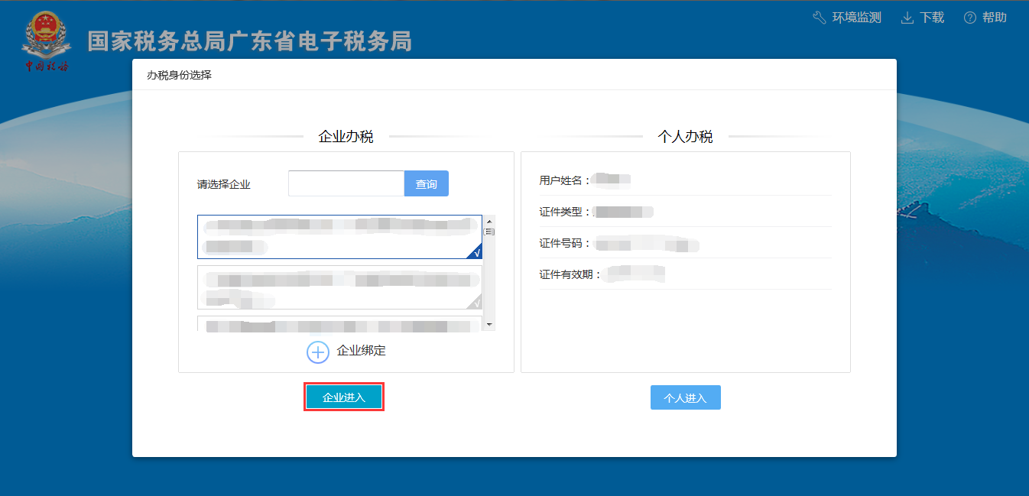
（2）选择【我要办税】—【税收减免】—【税收减免核准】，进入税收减免核准模块。
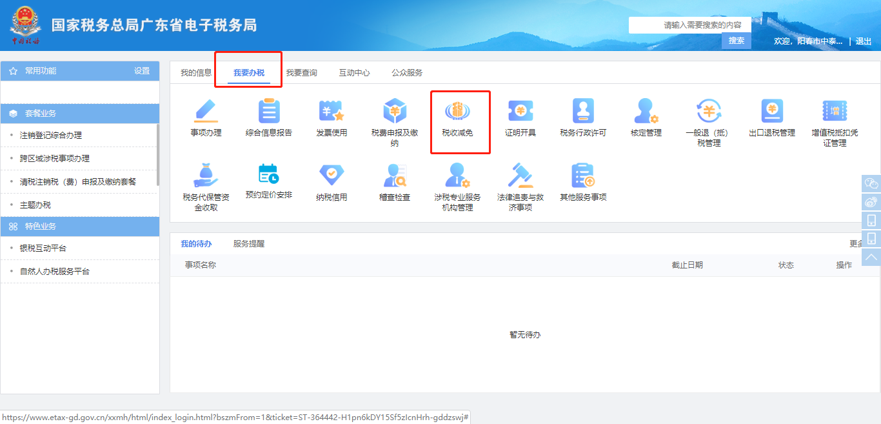
（3）选择【税收减免申请】，进入税收减免优惠办理页面。
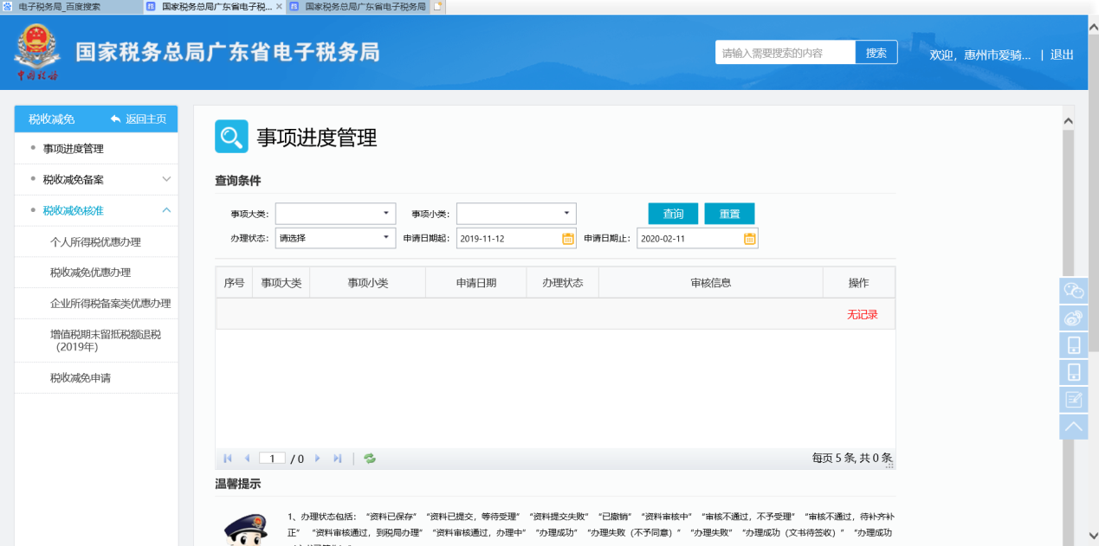
（4）在弹出的【税收减免核准】界面填写【减免事项信息】，选择相应的征收项目，以及受理税务事项（以房产税为例）。选择【SXA031900365】企业纳税困难减免房产税。完成后，点击【下一步】进入纳税人减免税申请信息采集表填写页面。
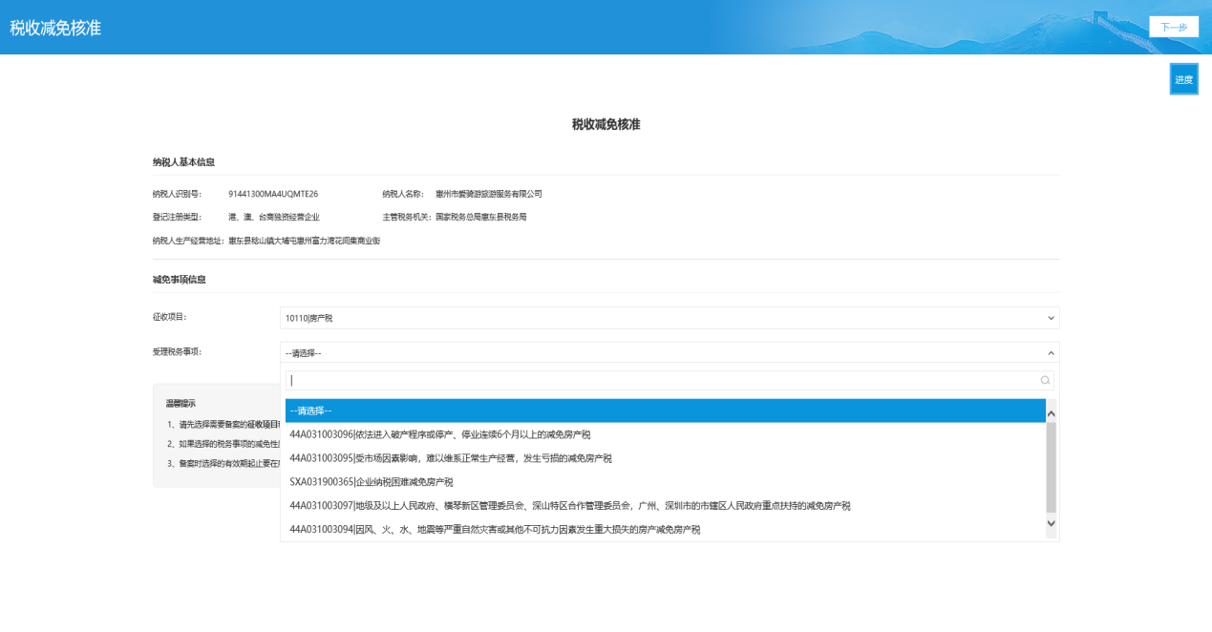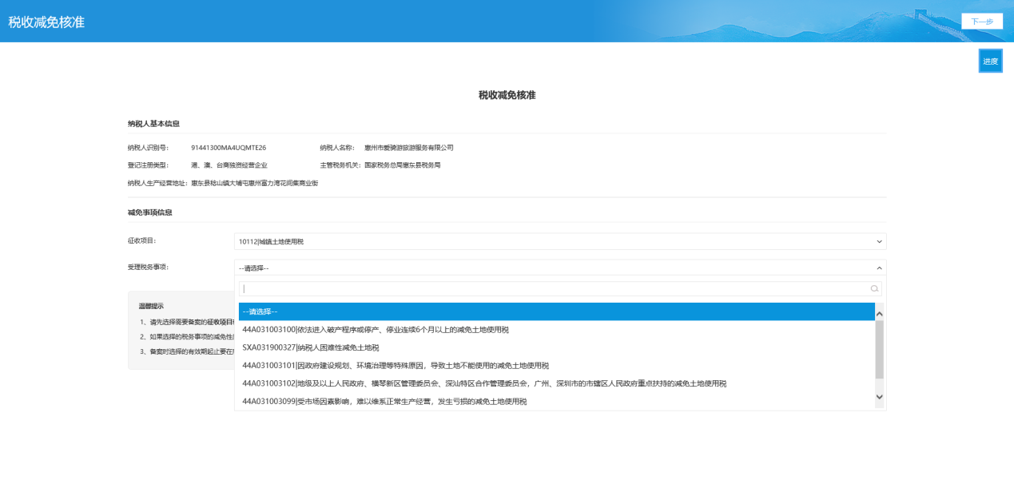
（5）填写纳税人减免税申请信息采集表，并提交附送资料信息。
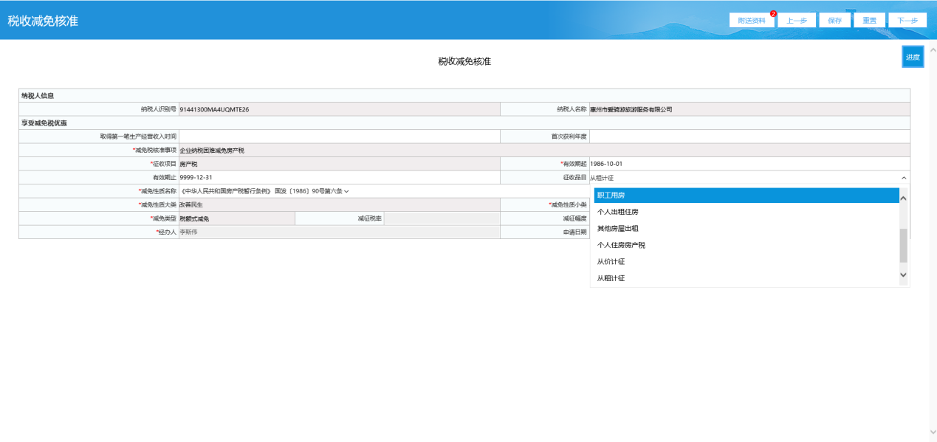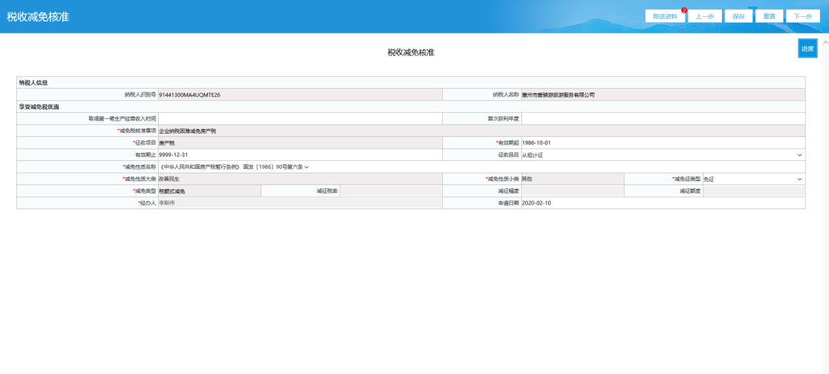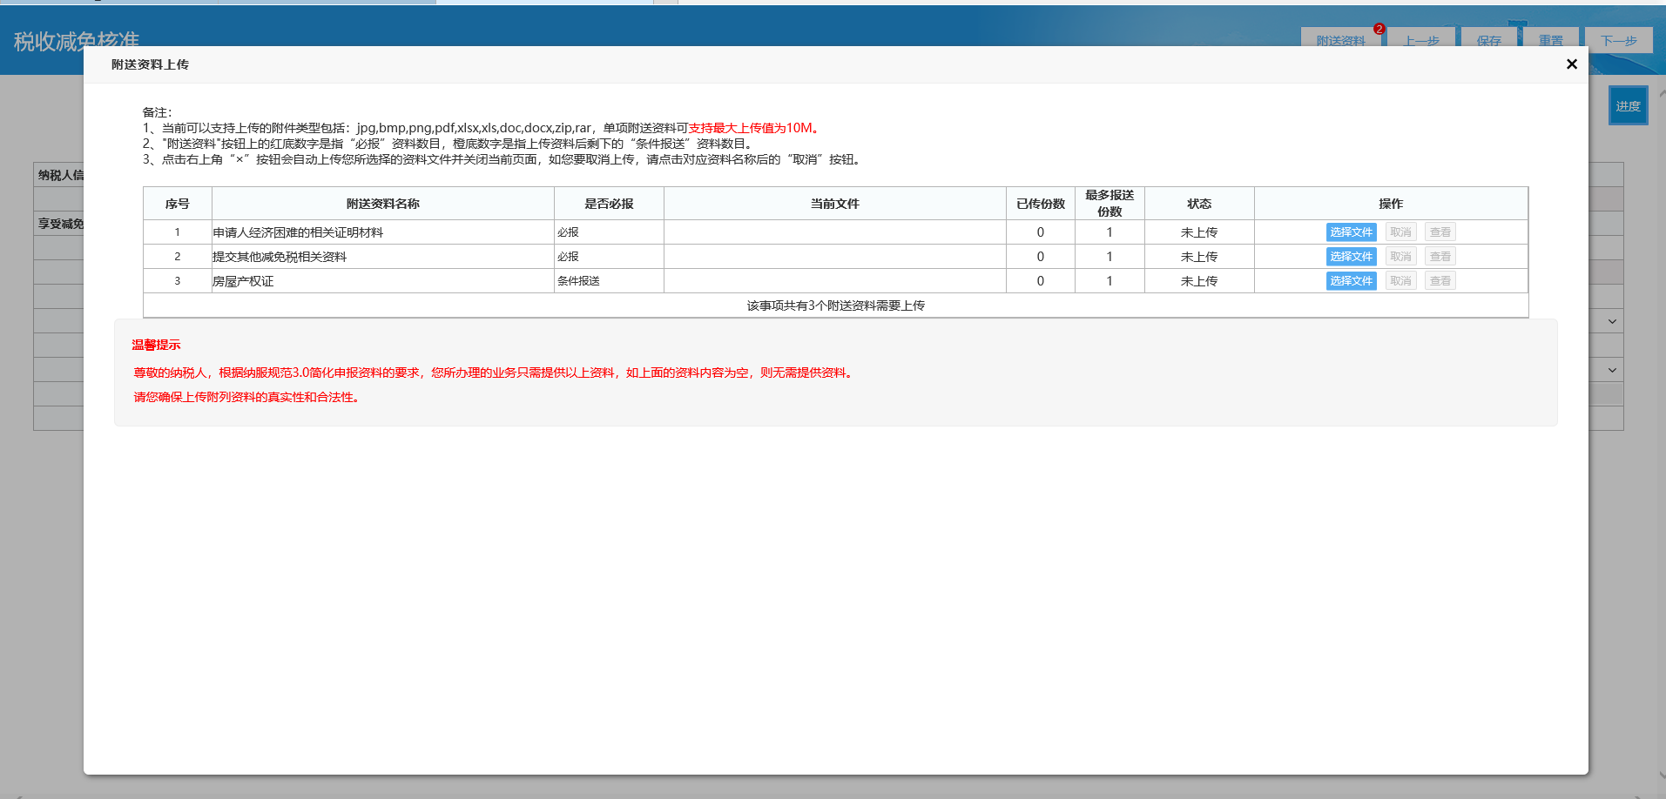
（6）在确认信息无误后点击【下一步】，申请结束，经依法具有批准权限的税务机关按规定核准确认后办理申报即可享受。
（二） 通过办税服务厅直接办理指引
纳税人通过到各地办税服务厅办理的，应当提交核准材料，经依法具有批准权限的税务机关按规定核准确认后即可申报享受。
八、即问即答
（一）符合困难减免政策的纳税人办理渠道有哪些？
答：纳税人可通过电子税务局网上直接办理或者各地办税服务厅办理。疫情防控期间，为降低疫情传播风险，按照“尽可能网上办”的原则，纳税人可登录广东省电子税务局，如实填写相关信息，即可申请减免税。
（二）受疫情影响申请困难减免需要提供哪些资料？
答：1.属于免租金申请困难减免情况的纳税人需提供：（1）《纳税人减免税申请核准表》；（2）《减免税申请报告》；（3）受疫情影响的佐证材料。如财务报表、减免租金的租赁合同等(以上资料均可通过电子税务局上传)。2.属于因疫情影响发生重大损失申请困难减免情况的纳税人需提供：（1）《纳税人减免税申请核准表》；（2）《减免税申请报告》；（3）发生重大损失的相关佐证材料。以上资料均可通过电子税务局上传，相关纸质资料由纳税人留存备查。

